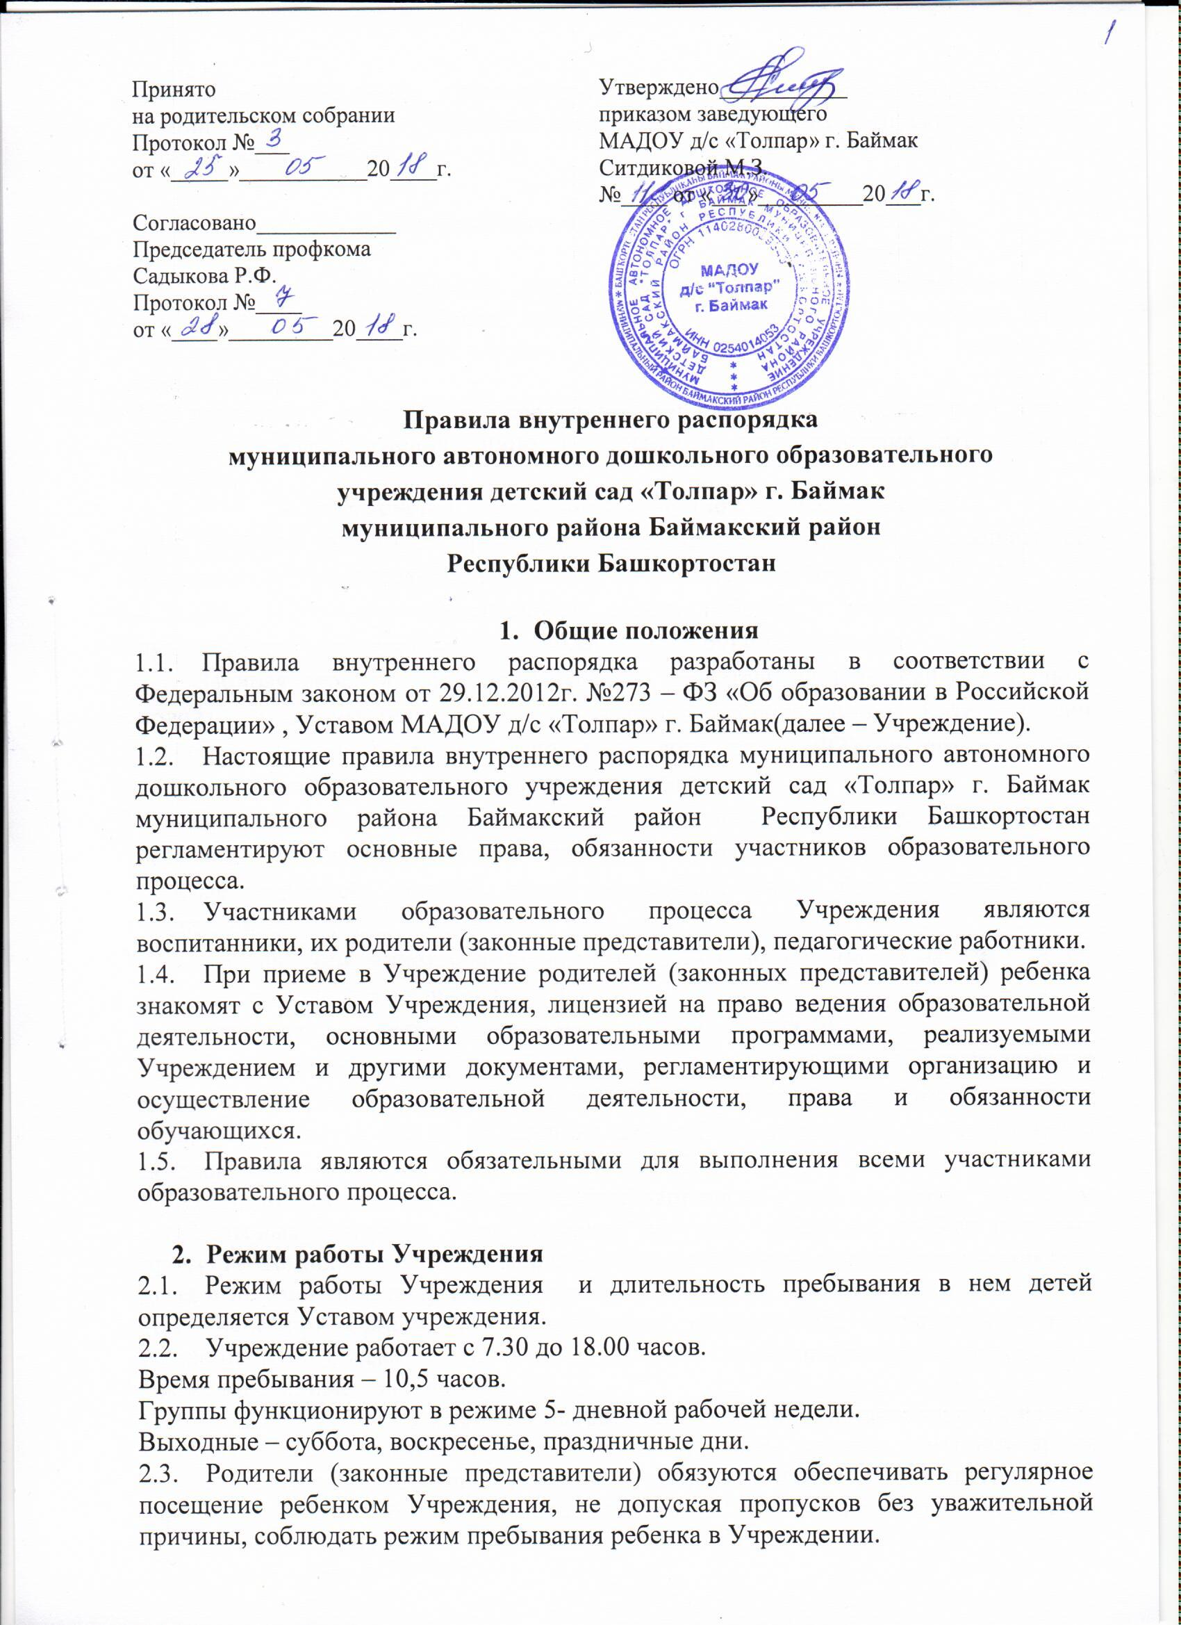

2.4. Учреждение имеет право объединять группы в случае необходимости в летний период в связи с низкой наполняемостью групп (отпуска родителей, отпуска воспитателей).

- Организация образовательного процесса

3.1.Учреждение обеспечивает права каждого ребенка в соответствии с Конвенцией о правах ребенка, принятой 44-й Генеральной Ассамблеей ООН, действующим законодательством Российской Федерации и Республики Башкортостан.
3.2.Отношения ребенка и персонала Учреждения строятся на основе сотрудничества, уважения личности ребенка и предоставления ему свободы развития.
4. Обеспечение безопасности, порядок прихода и ухода
4.1. Родители (законные представитель) должны своевременно сообщать об изменении номера телефона, места жительства и места работы.
4.2. Для обеспечения безопасности своего ребенка, родитель (законный представитель) передает ребенка только лично в руки воспитателя.
4.3. Забирая ребенка, родитель (законный представитель) должен обязательно подойти к воспитателю, чтобы он передал ребенка лично. Категорически запрещен приход ребенка дошкольного возраста в ДОУ и его уход без сопровождения родителей (законных представителей).
4.4. Воспитателям категорически запрещается отдавать детей лицам в нетрезвом состоянии, несовершеннолетним братьям и сёстрам, отпускать детей одних по просьбе родителей, отдавать детей незнакомым лицам без доверенности от родителей.
4.5. Посторонним лицам запрещено находиться в помещениях и на территории ДОУ без разрешения администрации.
4.6. Запрещается оставлять коляски и санки в помещении ДОУ.
4.7. При парковке своего автомобиля, необходимо оставлять свободным подъезд к воротам для въезда и выезда служебного транспорта на территорию детского сада. Запрещается въезд на личном автомобиле или такси на территорию детского сада.
4.8.Родителям (законным представителям) запрещено оставлять детям в детском саду сотовые телефоны, дорогостоящие игрушки, лекарства, любые пищевые продукты домашнего (не промышленного) изготовления, а также принесенные из дома и не имеющие документы, подтверждающие их качество и безопасность (в том числе при организации праздничных мероприятий, праздновании дней рождения и т.п.), жевательную резинку, острые, колющие и режущие предметы, а так же ювелирные изделия.
4.9. Приводя ребенка в Учреждение, родитель (законный представитель), исходя из интересов своего ребенка и других детей группы, должен учитывать время работы детского сада, план деятельности в группе, режим дня в детском саду (время завтрака, обеденного сна, начало и конец занятий), санитарно-гигиенические нормы.
4.10. Прием детей осуществляется с 7.30 до 8.30. Об опоздании ребенка к завтраку необходимо предупредить воспитателя группы заранее.
Родители (законные представители) должны знать о том, что своевременный приход в ДОУ – необходимое условие качественной и правильной организации воспитательно- образовательного процесса.
4.11. Занятия в детском саду начинаются в 9.15. В случае опоздания родитель (законный представитель) должен поставить воспитателя группы в известность, с тем, чтобы он мог учесть это при подготовке группы к занятиям.
4.12. Учреждение закрывается в 18.00. В случае неожиданной задержки родитель должен незамедлительно связаться с воспитателем группы.
4.13. Родитель (законный представитель),обязан сообщить воспитателю, если за ребенком придет другой человек. В этом случае родитель (законный представитель), пишет расписку.
4.14. Воспитателю запрещено отдавать ребенка людям в нетрезвом состоянии, он имеет право вызвать полицию.
4.15. Использование личных велосипедов и роликовых коньков в детском саду запрещено в целях обеспечения безопасности других детей.
4.16. Ребенок может принести в детский сад личную игрушку, если она чистая и не содержит мелких опасных деталей. За сохранность принесенной из дома игрушки, воспитатель и детский сад ответственности не несут. Запрещено приносить игровое оружие.
5. Здоровье ребёнка
5.1. Утренний прием детей проводится воспитателями, которые опрашивают родителей о состоянии здоровья детей. Выявленные больные дети или дети с подозрением на заболевание в учреждение не принимаются
5.2.Заболевших детей в течение дня изолируют от здоровых детей (временно размещают в помещении медицинского блока) до прихода родителей (законных представителей) или их госпитализации в лечебно-профилактическую организацию с информирование родителей (законных представителей).
5.3. О возможном отсутствии ребенка необходимо предупреждать воспитателя группы. После перенесенного заболевания, а также отсутствия более 3- х дней детей принимают в Учреждение только при наличии справки с указанием диагноза, длительности заболевания, сведениями об отсутствии контакта с инфекционными больными.
5.4. Администрация Учреждения оставляет за собой право принимать решение о переводе ребёнка в изолятор Учреждения в связи с появлением внешних признаков заболевания. Состояние здоровья ребенка определяет по внешним признакам воспитатель и старшая медсестра.
5.5. Если у ребенка есть аллергия или другие особенности здоровья и развития, то родитель (законный представитель) должен поставить в известность старшую медсестру и воспитателя, предъявить в данном случае справку или иное медицинское заключение.
5.6. В Учреждении запрещено давать детям какие-либо лекарства родителем (законным представителем), медицинским работником, воспитателями группы или самостоятельно принимать ребёнку.
5.7. Медицинская сестра контролирует состояние здоровья ребенка по просьбе воспитателя или родителя, заболевшего ребенка направляют на лечение домой или в лечебное заведение, срочно связавшись с родителем (законным представителем).

6. Одежда и гигиена ребёнка
6.1. Родители (законные представители) обязаны приводить ребенка в детский сад в опрятном виде, чистой одежде и обуви, с носовым платком, следить за прической и пр.
6.2. В группе у ребенка должна быть сменная обувь с фиксированной пяткой. Желательно, чтобы ребёнок мог снять и надеть её самостоятельно. 6.3. В Учреждении у ребенка есть специальное место для хранения одежды, которое поддерживает в порядке родитель.
6.4. У ребенка должна быть расческа и личные гигиенические салфетки (носовой платок).
6.5. Для активной двигательной деятельности, направленной на освоение образовательной области «Физическая культура» ребенку необходима специальная спортивная форма, модель и цветовая гамма которой оговаривается в группе воспитателем и советом родителей (родительским комитетом) группы. Для двигательной деятельности на улице рекомендуется отдельный комплект одежды.
6.6. Для пребывания на улице приветствуется такая одежда, которая не мешает активному движению ребенка, легко просушивается и которую ребёнок вправе испачкать.
6.7. Вещи ребенка при желании родителей (законных представителей) могут быть промаркированы во избежание потери или случайного обмена с другим ребенком.
6.8. Одежда и обувь должна соответствовать погоде.
6.9. Зимой и в мокрую погоду рекомендуется, чтобы у ребенка были запасные сухие варежки и одежда.
6.10. У малышей в шкафчике обязательно должен быть комплект сухой одежды для смены в отдельном мешочке.
6.11. В шкафу ребёнка должен быть пакет для загрязнённой одежды.
6.12. В летний период на прогулке необходима легкая шапочка или панама, которая будет защищать ребенка от солнца.
7. Организация питания
7.1. Учреждение обеспечивает гарантированное сбалансированное питание детей в соответствии с их возрастом и временем пребывания в Учреждении по нормам, утвержденным СанПин.
Организация питания детей в Учреждении возлагается на Учреждение и осуществляется его штатным персоналом.
7.2. В Учреждении организованно четырехразовое питание детей.
7.3. Питание в ДОУ осуществляется в соответствии с примерным 10-дневным меню, разработанным на основе физиологических потребностей в энергии и пищевых веществах для детей всех возрастных групп.
7.4. Учреждение информирует родителей (законных представителей) об ассортименте питания ребенка, вывешивая ежедневное меню в каждой групповой ячейке.
7.5. Круглогодично, непосредственно перед реализацией, медицинским работником осуществляется С- витаминизация третьего блюда (компот, кисель и т.п.).
7.6. Контроль над качеством питания (разнообразием), витаминизацией блюд, закладкой продуктов питания, кулинарной обработкой, выходом блюд, вкусовыми качествами пищи, санитарным состоянием пищеблока, правильностью хранения, соблюдением сроков реализации продуктов возлагается на заведующего Учреждения и старшую медицинскую сестру.
8. Порядок оплаты
8.1. Родительскую плату не взимать за присмотр и уход за детьми-инвалидами, детьми-сиротами и детьми, оставшимися без попечения родителей, а также за детьми с туберкулезной интоксикацией, обучающимися в государственных и муниципальных образовательных организациях, реализующих образовательную программу дошкольного образования.
8.2.Не допускать включение расходов на реализацию образовательной программы дошкольного образования, а также расходов на содержание недвижимого имущества государственных и муниципальных образовательных организаций, реализующих образовательную программу дошкольного образования, в родительскую плату за присмотр и уход за ребенком в таких организациях.
8.3. Назначать компенсацию части родительской платы за содержание ребенка в МАДОУ в соответствии Федеральным законом от 29.12.2012 № 273-ФЗ «Об образовании в Российской Федерации»( на первого ребенка в размере не менее 20% среднего размера родительской платы за присмотр и уход за детьми, на второго ребенка – не менее 50% размера такой платы, а на третьего и последующих детей – не менее 70% среднего размера родительской платы).

9. Пребывание детей на свежем воздухе

9.1. Воспитатели всех возрастных групп организуют прогулку воспитанников в соответствии с требованиями СанПиН 2.4.1.3049-13 пункт 11.5. Продолжительность прогулки детей составляет не менее 3-4 часов. Прогулки организуют 2 раза в день: в первую половину - до обеда и во вторую половину дня - после дневного сна или перед уходом детей домой. При температуре воздуха ниже минус 15^{о}С и скорости ветра более 7м/с продолжительность прогулки сокращается. Прогулка не проводится при температуре воздуха ниже минус 15^{о}С и скорости ветра более 15 м/с для детей до 4 лет, а для детей 5-7 лет при температуре воздуха минус 20С и скорости ветра более 15 м/с, в иных случаях родители (законные представители) не имеют права требовать от воспитателей и администрации детского сада отмены данного режимного момента.
9.2. Администрация ДОУ оставляет за собой право отказать родителям (законным представителям) в просьбе оставлять воспитанников во время прогулки в групповой комнате, так как, в соответствии с требованиями СанПиН 2.4.1.3049-13 пункт 8.5, все помещения ежедневно и неоднократно проветриваются в отсутствии детей.

10. Разное
10.1. Если родитель (законный представитель) не удовлетворен или не согласен с тем, как организована жизнь детей в группе, он в праве обратится к заведующему Учреждением.
10.2. В Учреждении работают специалисты: педагог-психолог, учитель-логопед, музыкальный руководитель, инструктор по физической культуре которые окажут консультацию и индивидуальную помощь по всем интересующим родителя (законного представителя) вопросам относительно развития и воспитания ребенка.
10.3. К работникам дошкольного образовательного учреждения, независимо от их возраста, необходимо обращаться на Вы, по имени и отчеству.
10.4. Воспитатели готовы беседовать родителем (законным представителем) о ребенке утром до 7.45 и вечером после 17.00. В другое время воспитатель обязан работать с группой детей.
10.5. Не рекомендуется надевать на детей золотые украшения (цепочки, серьги и пр.)
10.6. В помещении и на территории Учреждения строго запрещается курение.

11.Порядок внесения изменений и дополнений:

Изменения и дополнения в правила внутреннего распорядка Учреждения вносятся по предложению участников образовательного процесса: педагогов и сотрудников Учреждения и родителей (законных представителей) Изменения принимаются на заседании общего собрания трудового коллектива и заседании родительского комитета.



